Ivy_mooncake技术白皮书
目录
Ivy_mooncake技术白皮书 1
一、 产品定位 1
二、 应用场景 2
三、 产品特点 3
四、 技术架构 4
五、 部署形态 6
六、 Roadmap 7

一、产品定位
ivy_mooncake 是一款支持亚秒级数据实时性、面向开放湖仓格式、端到端支持PG原生类型与基于IvorySQL Oracle兼容类型的 Postgres 实时分析扩展。

- 库内列存镜像 + CDC 实时同步,更高效的复合事务/分析场景,免 ETL 搬运。
- DuckDB 列式向量化执行引擎,支持高性能 OLAP。
- Apache Iceberg 开放格式持久化,免格式锁定。
- IvorySQL Oracle 兼容类型端到端打通,支持 Oracle 迁移后的实时分析。
- 同时支持PG原生类型与Oracle兼容类型。

ivy_mooncake 是一款面向多核实时分析的极致列式性能、面向开放湖仓的数据互通、面向 Oracle 迁移的端到端类型兼容,全面友好开放、与社区伙伴共建的 Postgres 实时分析扩展。
ivy_mooncake 是 pg_mooncake的 IvorySQL 发行版,深度融合 IvorySQL 在 Oracle 兼容领域的工程积累与DuckDB 在实时列式分析领域的研发经验,结合企业级迁移与近实时分析的场景需求,持续构建竞争力特性。

应用场景
- 近实时运营分析
高写入、低延迟可见、以联机事务为主而分析需求并重的混合场景。例如电商运营看板、金融风控、O2O 实时调度、电信 CRM/计费报表等。业务库照常承载事务,列存镜像承载聚合查询,看板与决策读到亚秒级新鲜数据,分析负载不与行存事务争抢资源。

- Oracle 迁移后的实时分析
从 Oracle 迁移至 IvorySQL 的金融、政企、电信等核心系统,业务表大量使用 Oracle 特有类型(DATE、NUMBER、RAW 等),既需保留 Oracle 语义又需对接现代分析与湖仓的场景。含 Oracle 类型的业务表经 CDC 直接镜像到 Iceberg 并被下游引擎消费,兼容类型端到端语义保留,补齐迁移后的分析断层。

- 开放湖仓联邦分析
数据分散于对象存储(S3/OSS)、既有 Iceberg 仓库与 Postgres 业务库,需以单一入口做即席只读分析、避免引入新引擎与格式锁定的场景。以简化模式(仅 ivy_duckdb)把 IvorySQL 当作能直读 Parquet/CSV/Iceberg 的查询入口,对既有数据湖跨源联邦查询,链路短、不需后台进程。

- 物联网与时序追加型数据
工业监控、车联网、智慧城市等场景下,传感设备多、采样率高,数据以追加(append)写入为主,写入与分析并重。高频追加经 CDC 持续落地为列式 Iceberg,行存承载实时点查与最新状态,列存镜像承载海量历史的扫描与聚合。

产品特点
ivy_mooncake 相比通用「事务库 + 外置数仓」方案,主要有以下几个特点:

- 高性能列式分析
- DuckDB 列式、向量化执行引擎,面向多核做并行扫描与聚合。
- 镜像以 Apache Iceberg / Parquet 列存落地,分析型扫描相较行存有数量级优势。
- 分析负载落在列存镜像,与行存事务负载物理隔离,互不争抢资源。

- 实时免ETL延迟
- moonlink 经逻辑复制槽读 WAL进行持久化存储。
- 解码 → Arrow 列式 → Iceberg writer 持续落地,镜像实时跟随源表更新。

- 开放湖仓格式
- 镜像以 Apache Iceberg 开放格式存储,免格式锁定。
- 通过PG插件接入,与 Postgres 权限、连接、工具生态原生融合,无新查询语言。

- 兼容Oracle(基于IvorySQL)
- IvorySQL Oracle 兼容类型端到端打通
- 同时支持PostgreSQL原生数据类型与Oracle兼容类型。

技术架构
ivy_mooncake 是 Postgres 进程内的扩展式系统,不引入独立的数仓服务节点。在这样的架构中,业务数据仍存储于 Postgres 行存表;数据变更经逻辑复制槽由 moonlink 后台进程实时捕获,以列式格式镜像到 Iceberg 仓库;而分析任务被下推到进程内的 DuckDB 引擎执行,通过列式向量化扫描,实现对分析负载的快速响应。同时,镜像以 Apache Iceberg 开放格式落地,既保证数据被外部引擎读取的开放性,又支持读路径的横向扩展。

ivy_mooncake 沿读、写两条数据路径展开,支持完整版(含 ivy_moonlink )与简化版(仅 pg_duckdb 只读)两种部署形态,其逻辑架构如下图所示。
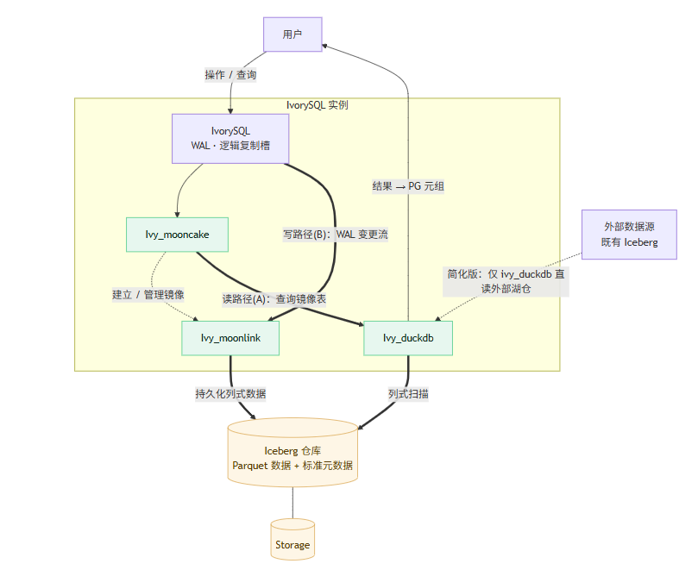
名称 | 描述
IvorySQL 内核 | 业务数据库内核（IvorySQL / Postgres）。存储业务数据于行存表，承载联机事务，产生 WAL 日志，并通过逻辑复制槽向下游提供变更流；在 Oracle 兼容模式下提供 Oracle 语法与类型支持。
Ivy_mooncake | 扩展入口模块。注册 mooncake 表访问方法（USING mooncake），驱动 moonlink 建立并管理列存镜像，是用户操作镜像表的统一入口。
Ivy_moonlink | 实时CDC模块（Rust 后台进程，Background Worker）。经逻辑复制槽读取 WAL，拉取表 schema，将变更解码并持久化。
Ivy_duckdb | 分析执行模块。将 Postgres 计划树翻译为 DuckDB 计划，调用进程内 DuckDB 引擎扫描 Iceberg 镜像，并完成 PG与DuckDB 类型双向映射
Iceberg 仓库 | 列存镜像的持久化存储（Apache Iceberg 开放格式：Parquet 数据 + 标准元数据）。

部署形态
ivy_mooncake 支持完整版与简化版两种部署形态。

常用概念

- 完整版
完整版指同时部署 ivy_mooncake + ivy_duckdb + ivy_moonlink 后台进程的形态。支持把 Postgres 表实时镜像到 Iceberg并由 DuckDB 加速分析。

- 简化版
简化版指仅部署 ivy_duckdb 的形态。无 ivy_moonlink 后台进程,不写 Iceberg,仅对外部 Iceberg 或 PG 表做只读联邦分析。

- 后台进程
后台进程指 ivy_moonlink CDC 引擎,承担写路径。由 GUC 参数pg_mooncake.enable_bgworker 控制是否注册(重启生效),关闭即退化为简化版能力。

- 列存镜像
列存镜像指以 USING mooncake 访问方法创建、经 CDC 与源行存表实时同步的 Iceberg 格式表。

完整版与简化版两种形态方案介绍请见下表：
维度 | 完整版 | 简化版（仅 ivy_duckdb ）
扩展集合 | Ivy_mooncake,ivy_duckdb | ivy_duckdb
后台进程 | 必需（moonlink_service） | 不需要
持久化 Iceberg | 支持 | 不支持（只读已有 Iceberg/pg行存 ）
主要用途 | OLAP 镜像、近实时分析 | 只读分析
部署体积 | 较大 | 较小

Roadmap
- 集成云存储（S3、R2）和 Iceberg REST 目录
- 列存储表上的二级索引（全文索引、向量索引）

